大铲湾蓝色未来科技园11栋西侧楼梯间顶层天面招租公告

为解决大铲湾蓝色未来科技园及其附近室外移动电话信号覆盖问题，完善园区通信配套设施，我司拟将位于园区11栋西侧楼梯间顶层天面面约10平方米场地面向社会公开招租。现将有关事项公告如下:
一、招租标的
招租资产 | 位置 | 面积（㎡） | 物业性质
大铲湾蓝色未来科技园11栋西侧楼梯间顶层屋面 | 深圳市宝安区大铲湾港区蓝色未来科技园11栋 | 10 | 永久建筑
备注：1.招租资产详见附件1-资产招租信息表
二、租赁用途
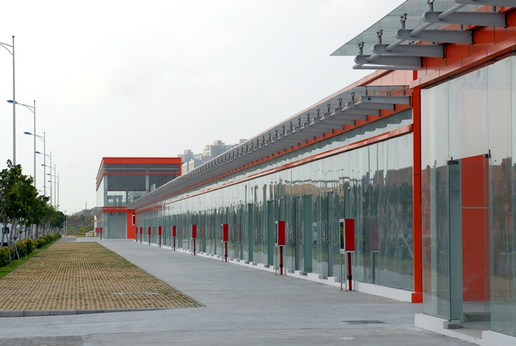
建立移动电话5G基站
三、租赁期限
租赁期限为3年。
四、免租期限
无免租期。
五、租金底价
基站建立使用场地的招租底价为30000元/年（不含电费）。
六、租金缴交
在签订合同后按年缴交成交价的年租金。
七、承租方资格条件
1. 经营范围包含相关通信设施服务业务并具备相关资质的企业或分支机构。
2.遵守国家法律、法规，近三年内没有违法经营记录、无不良失信记录、无较大安全责任事故。
3.以上条件须全部满足。
八、承租方履约条件
1.严格履行合同约定的义务和责任。
2.按时、足额支付场地使用费。
3.承租人在建立基站前，必须向出租人书面申请同意后，向相关政府部门办理齐全合法的审批手续。建立基站施工不得涉及房屋主体结构，或对本区域进行改建或加建其他建筑物等施工，否则承担所有责任。
4.租赁期间，承租人负责承租区域内的安全生产管理工作，尤其是消防安全隐患的排查等工作，并负责安全生产隐患的落实及整改。承租人必须遵守国家、省、市的相关法律法规，自觉接受城管、工商、税务、卫生及物业服务单位等有关部门的管理。
5.租赁期间，承租人应为其所有的财产购买财产一切险，如承租人未购买财产一切险，则其自有财产、物资等在使用期间发生的相关损失均由承租人自行承担。
6.承租人有以下行为时，出租人可以单方面解除合同：（1）承租人未经出租人书面同意违法搭建，不按出租人通知按时拆除该违建的；（2）承租人破坏承租区域结构或有其它危害承租区域安全或正常使用、或者影响第三人人身或财产损失的；（3）严重违反有关国家法律、法规及相关政策条文的。
九、转租约定
承租方不得将物业全部或部分进行转租。
十、招租方式
自行组织公开招租。
十一、交易方式
公告期满，如只有一个符合条件的意向承租方,经出租人内部审批同意后，公示3个工作日无异议可以采取协议租赁方式成交，租金标准不得低于招租底价；如有两个或两个以上符合条件的意向承租人的，由出租人自行组织并实施招租竞价，竞价方式为一次性报价。
十二、挂牌期限
自公告发布之日起10个工作日。
十三、其他
1.报名须提交材料：承租意向申请书、营业执照副本、法定代表人第二代居民身份证、企业信用报告等，上述资料核原件并提供复印件，复印件须加盖公章。
2.联系地址：深圳市宝安区新安六路西端大铲湾港区辅七路商务中心D座一层深圳市大铲湾商业运营管理有限公司经营管理部。
3.联系电话：黄海斌 0755-27086192

附件：资产招租信息表

深圳市大铲湾商业运营管理有限公司
2023年3月23日

